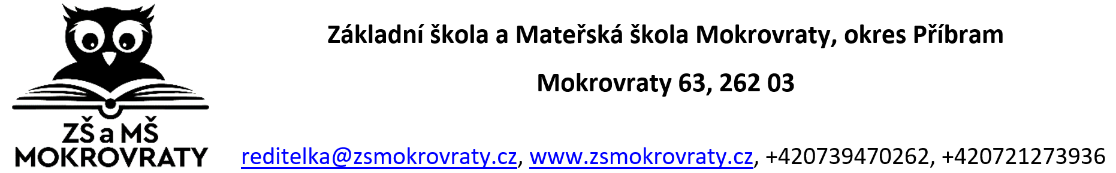

Žádost o odborné vyšetření v PPP SK – Příbram
(vyplní rodiče)

Jméno a příjmení dítěte ...............................................................................................................

Datum narození .............................................. Třída .................................................................

Škola ................................................................ Tř. učitel ..........................................................

Jméno a příjmení zák. zástupce ..................................................................................................

Adresa bydliště ...........................................................................................PSČ .........................

Tel. kontakt ......................................... E-mailová adresa: ……...................................................

Odklad šk. docházky: ANO – NE

Opakoval třídu a kterou? ..........

V PPP vyšetřen: ano – ne

Důvod vyšetření:

Žádost o vyšetření je z podnětu (zaškrtněte) – rodičů, ZŠ, lékaře, jiné instituce (které)

........................................................................................................................

Spisová dokumentace je ošetřena dle zák. 101/2000 – O ochraně osobních údajů, v návaznosti na změnu zák 177/2001, dále též zák. č. 97/74 a doplněním zák. 343/1992

Datum: ................................. Podpis rodičů ..............................................

